13 марта 2024 года - это было очень интересное и приятное путешествие! Наша группа 154T отправилась на экскурсию в город Александров в России, чтобы исследовать его богатую историю и очаровательную культуру. Александров расположен примерно в 140 километрах к востоку от Москвы и является одним из старейших городов в России.

Наши гиды - преподаватель русского языка Татьяна Николаевна, преподаватель русского языка Маргарита Александровна и преподаватель математики Светлана Николаевна, они провели нас по этому загадочному и привлекательному месту.

В 10 утра мы собрались на станции Строитель и с нетерпением начали наше путешествие. Сев в поезд, мы поехали по живописному маршруту, пролегающему сквозь извилистые горные дороги, и через полтора часа прибыли на вокзал города Александрова. Вокзал величественный, его архитектурный стиль наполнен традиционной русской классической эстетикой, словно мы оказались в гуще истории.

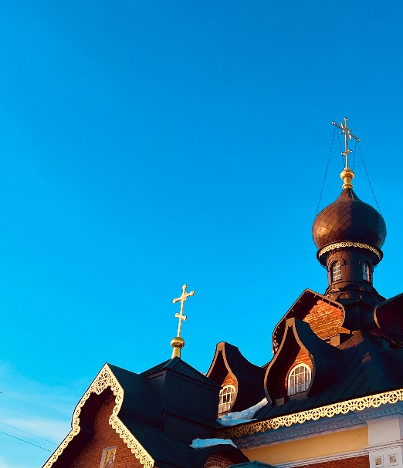Выходя из вокзала, мы прошли полчаса пешком, погружаясь в красивый пейзаж этого города. Первое, что я увидел, это величественный и красивый храм, это одна из самых известных достопримечательностей Александрова - Церковь Серафима Саровского. Храм внушительный, его архитектурное строение изящно, крыши и шпили блестят золотистым светом на солнце, создавая особую торжественность. Архитектурный стиль этого храма наполнен восточно-православной таинственностью, придавая Александрову уникальную атмосферу.

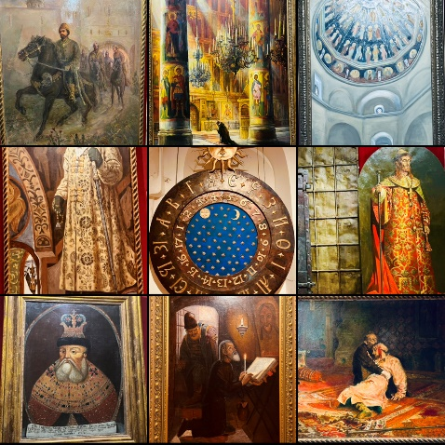Затем мы посетили музей-заповедник "Александровская слобода", который является важным музеем, представляющим историю и культуру России. Александров когда-то был важным торговым и культурным центром, процветавшим в средневековье. В музее представлена история и культура Александрова, а также традиционное искусство и ремесла окрестных районов. Здесь мы углубились в историю, архитектуру и культурные традиции Александрова, получив более глубокое понимание этого старинного города.

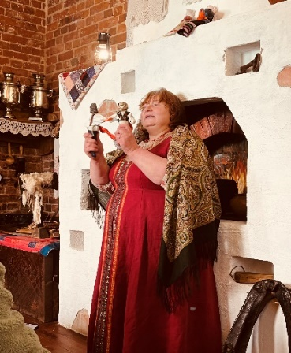

После этого мы посетили место, где представлены древние инструменты и традиционные ремесла, чтобы узнать о жизни и культурных традициях русского народа. Здесь мы погрузились в древние традиции и обычаи русского народа, ощутив глубокое историческое наследие и культурное наследие русских.

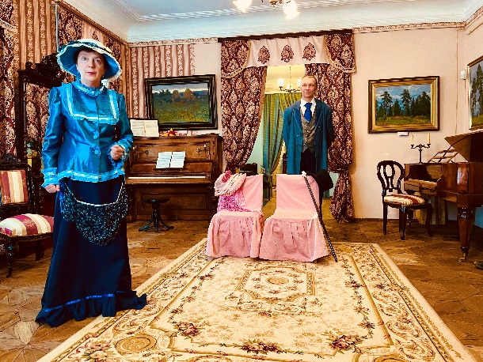

Затем мы посетили усадьбу купца Первушина, где представлена жизнь российского купечества XIX века. Эта усадьба полна исторического амбиента и является типичной русской дворянской усадьбой, сохраняющей архитектуру, сады и декор того времени. Здесь мы стали свидетелями трогательной истории любви, где изящная дама и красивый молодой человек воспроизвели перед нами драматичную историю.

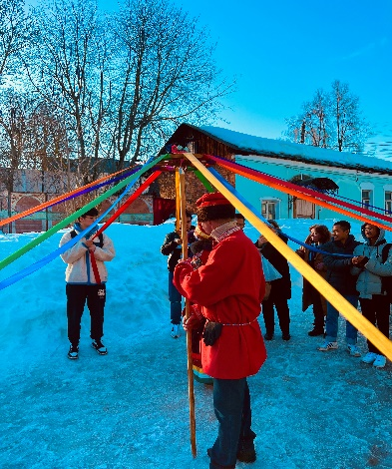

В конце мы прибыли на спортивную площадку, где провели много игр, таких как забег с банкой, бег по снегу, перетягивание каната и многое другое. Затем мы подожгли солому, чтобы попрощаться с зимой и приветствовать приход весны. Этот момент был самым интересным для меня.

Вспоминая это путешествие, я чувствую себя очень счастливым и удовлетворенным. Я благодарен Татьяне Николаевне, Маргарите Александровне и Светлане Николаевне за организацию и проведение экскурсии, благодаря им мы имели возможность познакомиться с различными культурами и историями. Это путешествие не только обогатило мои знания, но и позволило мне погрузиться в атмосферу богатой истории и культуры.